# **Examen TP SFSD**

Groupe :

* -***** , G3 section B
* -***** , G3 section B

Dans ce projet , nous avons implémenté que la 1ere partie , à cause de la période des examens.

Partie I

* Pour exécuter le programme, cliquer deux fois sur MAIN.exe (l’exécution avec un grand nombre de contacts peut cracher des fois à cause des raisons inconnues, mais ça n’est pas un problème, le code marche bien)

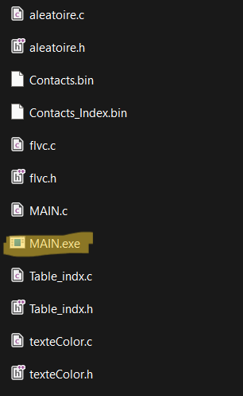

Nous avons séparé le source code en modules, chaque module contient des fonctions avec leur explication en commentaires. Les fonctions de même module ont le même but et servir le même sujet, les modules sont :

* **Aléatoire.c** : contient des fonctions génèrent des informations aléatoires.
* **textColor.c** : contient des fonctions qui déterminent la couleur et le styles du texte affiché.
* **Flvc.c** : contient les fonctions qui servent l’organisation LVC (fichier vue comme liste non ordonnée de taille variable avec chevauchement)
* **Table_index.c** : les fonctions de la table d’index (pas totalement exploité car il y a une petite erreur, lorsque la création de la table, l’@ du dernier contact dans le fichier est stocké dans la table (-1,-1) ou introuvable par la table)

Nous avons recréé les fonctions élémentaires pour construire la base de la manipulation, et nous avons utilisé cette structure pour faciliter la manipulation et éviter la répétition de quelques instructions :

'|' pour séparer les champs, et '#' pour séparer les contacts

*//*\* //// les structures /////////////

*typedef struct contact {*

*char est_Efface[1+2];*

*char ID[8+2];*

*char nom[30+2];*

*char tel[10+2];*

*char adresse_Email[30+2];*

*char* observation;*

*char taille_Contact[TAILLE_TAILLE_CONTACT+2];*

*}contact;*

*typedef struct bloc {*

*char contact_Tab[B];*

*int suiv;*

*}bloc, buffer;*

*typedef struct Entete {*

*int adr_Premier_Bloc;*

*int nb_Contacts_Insere;*

*int nb_Contacts;*

*int nb_Contacts_Sup;*

*int nb_Blocs;*

*int taill_Fichier;*

*}Entete;*

*//* l’utilisation de cette structure est pour la lecture des caractéristiques de la tete une fois durant l'exécution ,et durant le develppement du program

*typedef struct LVC {*

*Entete tete;*

*FILE* f;*

*}LVC;*

*//*\* ////////////////////////////////////

# Travail partagé entre les membres de groupe :

-*******

-*******

L’exécution :

